О внесении изменений в постановление акимата Мангистауской области от 13 октября 2015 года № 308 "Об утверждении регламентов государственных услуг в области охраны окружающей среды"
Утративший силу
Постановление акимата Мангистауской области от 30 июня 2016 года № 193. Зарегистрировано Департаментом юстиции Мангистауской области от 03 августа 2016 года № 3107. Утратило силу постановлением акимата Мангистауской области от 28 февраля 2020 года № 29
Сноска. Утратило силу постановлением акимата Мангистауской области от 28.02.2020 № 29 (вводится в действие по истечении десяти календарных дней после дня его первого официального опубликования).
Примечание РЦПИ.
В тексте документа сохранена пунктуация и орфография оригинала.
В соответствии с Законом Республики Казахстан от 15 апреля 2013 года "О государственных услугах" акимат области ПОСТАНОВЛЯЕТ:
1. Внести в постановление акимата Мангистауской области от 13 октября 2015 года № 308 "Об утверждении регламентов государственных услуг в области охраны окружающей среды" (зарегистрировано в Реестре государственной регистрации нормативных правовых актов за № 2872, опубликовано 30 ноября 2015 года в информационно-правовой системе "Әділет") следующие изменения:
прилагаемые к указанному постановлению регламент государственной услуги "Выдача разрешений на эмиссии в окружающую среду для объектов II, III и IV категорий" и регламент государственной услуги "Выдача заключений государственной экологической экспертизы для объектов II, III и IV категорий" изложить в новой редакции согласно приложениям к настоящему постановлению.
2. Государственному учреждению "Управление природных ресурсов и регулирования природопользования Мангистауской области" (Сагынбаев С.О.) обеспечить официальное опубликование данного постановления в информационно-правовой системе "Әділет" и в средствах массовой информации, размещение на интернет-ресурсе акимата Мангистауской области.
3. Контроль за исполнением данного постановления возложить на заместителя акима области Чужегулова А.А.
4. Настоящее постановление вступает в силу со дня государственной регистрации в органах юстиции и вводится в действие по истечении десяти календарных дней после дня его первого официального опубликования.
Аким области | А. Айдарбаев
"СОГЛАСОВАНО"
руководитель государственного учреждения
"Управление природных ресурсов и
регулирования природопользования
Мангистауской области"
Сагынбаев С.О.
"30" 06 2016 год
Утвержден
постановлением акимата
Мангистауской области
от "30" июня 2016 года № 193
Регламент государственной услуги "Выдача разрешений на эмиссии в окружающую среду для объектов II, III и IV категорий" 1. Общие положения
1. Государственная услуга "Выдача разрешений на эмиссии в окружающую среду для объектов II, III и IV категорий" (далее – государственная услуга) оказывается местным исполнительным органом области (государственное учреждение "Управление природных ресурсов и регулирования природопользования Мангистауской области") (далее – услугодатель).
Прием заявления и выдача результата оказания государственной услуги осуществляется через:
1) канцелярию услугодателя;
2) некоммерческое акционерное общество "Государственная корпорация "Правительство для граждан" (далее – Государственная корпорация");
3) веб-портал "электронного правительства": www.egov.kz, www.elicense.kz (далее – портал).
2. Форма оказания государственной услуги: электронная (частично автоматизированная) и (или) бумажная.
3. Результат оказания государственной услуги – разрешение, переоформление разрешения на эмиссии в окружающую среду для объектов II, III, IV категорий либо мотивированный ответ об отказе в оказании государственной услуги в случаях и по основаниям, предусмотренным пунктом 10 стандарта государственной услуги "Выдача разрешений на эмиссии в окружающую среду для объектов II, III и IV категорий", утвержденным приказом Министра энергетики Республики Казахстан от 23 апреля 2015 года № 301 "Об утверждении стандартов государственных услуг в области охраны окружающей среды" (зарегистрирован в Реестре государственной регистрации нормативных правовых актов за № 11229) (далее – Стандарт).
Форма предоставления результата оказания государственной услуги: электронная.
В случае обращения услугополучателя за результатом оказания государственной услуги на бумажном носителе, результат оказания государственной услуги оформляется в электронной форме, распечатывается, заверяется печатью и подписью уполномоченного лица услугодателя.
На портале результат оказания государственной услуги направляется в "личный кабинет" услугополучателя в форме электронного документа, подписанного электронной цифровой подписью (далее – ЭЦП) уполномоченного лица услугодателя.
2. Описание порядка действий структурных подразделений (работников) услугодателя в процессе оказания государственной услуги
4. Основанием для начала процедуры (действия) по оказанию государственной услуги является получение услугодателем заявления и иных документов услугополучателя (либо его представителя по доверенности), предусмотренных в пункте 9 Стандарта.
5. Содержание каждой процедуры (действия), входящей в состав процесса оказания государственной услуги, длительность его выполнения:
1) прием документов и их регистрация в канцелярии услугодателя – 15 минут;
2) рассмотрение документов руководителем услугодателя – 20 минут;
3) рассмотрение документов ответственным исполнителем услугодателя и оформление результата оказания государственной услуги:
при выдаче разрешения на эмиссии в окружающую среду для объектов II категории – не более 1 (один) месяца;
при выдаче разрешения на эмиссии в окружающую среду для объектов III категории – не более 10 (десять) рабочих дней;
при выдаче разрешения на эмиссии в окружающую среду для объектов IV категории – не более 5 (пять) рабочих дней;
при переоформлении разрешения – в течение 1 месяца;
4) рассмотрение результата оказания государственной услуги руководителем услугодателя – 20 минут;
5) выдача результата оказания государственной услуги услугополучателю (либо его представителю по доверенности) – 15 минут.
6. Результат процедуры (действия) по оказанию государственной услуги, который служит основанием для начала выполнения следующей процедуры (действия):
1) отметка на копии заявления о регистрации в канцелярии с указанием даты и времени приема пакета документов;
2) определение ответственного исполнителя услугодателя;
3) оформление результата оказания государственной услуги;
4) подписание результата оказания государственной услуги;
5) роспись услугополучателя в получении результата оказания государственной услуги в журнале.
3. Описание порядка взаимодействия структурных подразделений (работников) услугодателя в процессе оказания государственной услуги
7. Перечень структурных подразделений (работников) услугодателя, которые участвуют в процессе оказания государственной услуги:
1) канцелярия услугодателя;
2) руководитель услугодателя;
3) ответственный исполнитель услугодателя.
8. Описание последовательности процедур (действий) между структурными подразделениями (работниками) с указанием длительности каждой процедуры (действия):
1) канцелярия услугодателя принимает, регистрирует заявление, подтверждает принятия заявления на бумажном носителе отметкой на его копии с указанием даты и времени приема пакета документов и направляет документы руководителю услугодателя – 15 минут;
2) руководитель услугодателя направляет заявление ответственному исполнителю услугодателя для рассмотрения и оформления документов – 20 минут;
3) ответственный исполнитель услугодателя:
проверяет на полноту представленных документов услугополучателя:
для объектов II категории – не более пятнадцати календарных дней;
для объектов III категории – не более пяти календарных дней;
в случае установления факта неполноты представленных документов готовит письменный мотивированный отказ в дальнейшем рассмотрении заявления и направляет руководителю услугодателя на подпись в указанные сроки;
оформляет результат оказания государственной услуги:
при выдаче разрешения на эмиссии в окружающую среду для объектов II категории – не более 1 (один) месяца;
при выдаче разрешения на эмиссии в окружающую среду для объектов III категории – не более 10 (десять) рабочих дней;
при выдаче разрешения на эмиссии в окружающую среду для объектов IV категории – не более 5 (пять) рабочих дней;
при переоформлении разрешения – в течение 1 месяца;
передает результат оказания государственной услуги руководителю услугодателя для подписания;
4) руководитель услугодателя подписывает результат оказания государственной услуги и направляет канцелярию услугодателя – 20 минут;
5) канцелярия услугодателя выдает услугополучателю (либо его представителю по доверенности) результат оказания государственной услуги – 15 минут.
4. Описание порядка взаимодействия с иными услугодателями, а также порядка использования информационных систем в процессе оказания государственной услуги
9. Описание порядка обращения в Государственная корпорации и процесса получения результата оказания государственной услуги через Государственная корпорацию, его длительность:
1) Для получения государственной услуги услугополучатель обращается в ЦОН.
2) Работник Государственная корпорации проверяет правильность заполнения заявления и полноту пакета документов на соответствие пункту 9 Стандарта.
В случае предоставления услугополучателем неполного пакета документов, предусмотренного Стандартом, работник Государственной корпорации отказывает в приеме заявления и выдает расписку по форме согласно приложению 4 к Стандарту.
При соблюдении правильности заполнения заявления и предоставления полного пакета документов работник Государственной корпорации выдает услугополучателю расписку о приеме документов.
3) При приеме документов работник Государственной корпорации воспроизводит электронные копии документов, затем возвращает оригиналы услугополучателю.
Максимально допустимое время обслуживания услугополучателя – 15 минут.
4) процесс 1 – ввод оператора Государственной корпорации в интегрированную информационную систему Государственная корпорации (далее - ИИС Государственная корпорации) логина и пароля (процесс авторизации) для оказания государственной услуги – 1 минута;
5) процесс 2 – выбор государственной услуги оператором Государственная корпорации, вывод на экран формы запроса для оказания государственной услуги и ввод оператором Государственной корпорации данных услугополучателя – 2 минуты;
6) процесс 3 – направление запроса через шлюз "электронного правительства" (далее – ШЭП) в государственную базу данных физических лиц/государственную базу данных юридических лиц (далее - ГБД ФЛ/ГБД ЮЛ) о данных услугополучателя, а также в единую нотариальную информационную систему (далее – ЕНИС) – 2 минуты;
7) условие 1 – проверка наличия данных услугополучателя в ГБД ФЛ/ГБД ЮЛ, данных доверенности в ЕНИС – 1 минута;
8) процесс 4 – формирование сообщения о невозможности получения данных в связи с отсутствием данных услугополучателя в ГБД ФЛ/ГБД ЮЛ, данных доверенности в ЕНИС – 2 минуты;
9) процесс 5 – заполнение оператором ЦОНа формы запроса в части отметки о наличии документов в бумажной форме и сканирование документов, представленных услугополучателем, прикрепление их к форме заявки удостоверение посредством ЭЦП заполненной формы (введенных данных) запроса на оказание государственной услуги – 20 минут;
10) процесс 6 – направление электронного документа (запроса услугополучателя) удостоверенного (подписанного) ЭЦП оператора Государственная корпорации через ШЭП в информационную систему государственной базы данных "Е-лицензирование" (далее – ИС ГБД "Е-лицензирование) – 2 минуты;
11) процесс 7 – регистрация электронного документа в ИС ГБД "Е-лицензирование" – 1 минута;
12) условие 2 – проверка услугодателем соответствия услугополучателя квалификационным требованиям и основаниям для выдачи разрешения – 2 минуты;
13) процесс 8 – формирование сообщения об отказе в запрашиваемой государственной услуге в связи с имеющимися нарушениями в данных услугополучателя в ИС ГБД "Е-лицензирование" – 2 минуты;
14) процесс 9 – получение услугополучателя через оператора Государственная корпорации результата оказания государственной услуги сформированной в ИС ГБД "Е-лицензирование" – 2 минуты.
10. Описание порядка обращения и последовательности процедур (действий) услугодателя и услугополучателя при оказании государственной услуги через портал:

1) услугополучатель осуществляет регистрацию на портале с помощью своего регистрационного свидетельства ЭЦП, которое хранится в интернет-браузере компьютера услугополучателя (осуществляется для незарегистрированных услугополучателей на портале) индивидуального идентификационного номера (далее – ИИН) и бизнес идентификационного номера (далее – БИН);
2) процесс 1 – прикрепление в интернет-браузер компьютера услугополучателя регистрационного свидетельства ЭЦП, процесс ввода услугополучателем пароля (процесс авторизации) на портале для получения государственной услуги;
3) условие 1 – проверка на портале подлинности данных о зарегистрированном услугополучателе через логин (ИИН/БИН) и пароль;
4) процесс 2 – формирование порталом сообщения об отказе в авторизации в связи с имеющимися нарушениями в данных услугополучателя;
5) процесс 3 – выбор услугополучателем государственной услуги, указанной в настоящем регламенте государственной услуги "Выдача разрешений на эмиссии в окружающую среду для объектов II, III и IV категорий" (далее – Регламент), вывод на экран формы запроса для оказания государственной услуги и заполнение услугополучателем формы (ввод данных) с учетом ее структуры и форматных требований, прикреплением к форме запроса необходимых документов в электронном виде;
6) процесс 4 – выбор услугополучателем регистрационного свидетельства
ЭЦП для удостоверения подписания запроса;
7) условие 2 – проверка на портале срока действия регистрационного свидетельства ЭЦП и отсутствия в списке отозванных (аннулированных) регистрационных свидетельств, а также соответствия идентификационных данных между ИИН/БИН указанным в запросе и ИИН/БИН указанным в
регистрационном свидетельстве ЭЦП;
8) процесс 5 – формирование сообщения об отказе в запрашиваемой государственной услуге в связи с не подтверждением подлинности ЭЦП услугополучателя;
9) процесс 6 – удостоверение (подписание) посредством ЭЦП услугополучателя заполненной формы (введенных данных) запроса на оказание государственной услуги;
10) процесс 7 – услугодатель получает из соответствующих государственных информационных систем через ШЭП сведения документов, удостоверяющих личность, государственной регистрации (перерегистрации) юридического лица, государственной регистрации индивидуального предпринимателя, о разрешении, заключениях государственной экологической экспертизы на проекты, содержащий нормативы эмиссии;
11) процесс 8 – регистрация электронного документа (запроса услугополучателя) в портале и обработка запроса в ИС ГБД "Е-лицензирование);
12) условие 3 – проверка услугодателем соответствия услугополучателя
квалификационным требованиям и основаниям для выдачи разрешения;
13) процесс 9 – формирование сообщения об отказе в запрашиваемой государственной услуге в связи с имеющимися нарушениями в данных услугополучателя в ИС ГБД "Е-лизензирование";
14) процесс 10 – получение услугополучателем результата оказания государственной услуги, сформированной на портале.
11. Диаграмма функционального взаимодействия информационных систем, задействованных в оказании государственной услуги через портал приведена в приложении 1 к настоящему Регламенту.
12. Подробное описание последовательности процедур (действий), взаимодействий структурных подразделений (работников) услугодателя в процессе оказания государственной услуги, а также описание порядка взаимодействия с Государственной корпорацией и порядка использования информационных систем в процессе оказания государственной услуги отражается в справочнике бизнес-процессов оказания государственной услуги согласно приложению 2 к настоящему Регламенту. Справочник бизнес-процессов оказания государственной услуги размещается на портале, интернет – ресурсе услугодателя.

Приложение 1
к регламенту государственной услуги
"Выдача разрешений на эмиссии в окружающую среду для объектов II, III и IV категорий"
Диаграмма функционального взаимодействия информационных систем, задействованных в оказании государственной услуги через портал

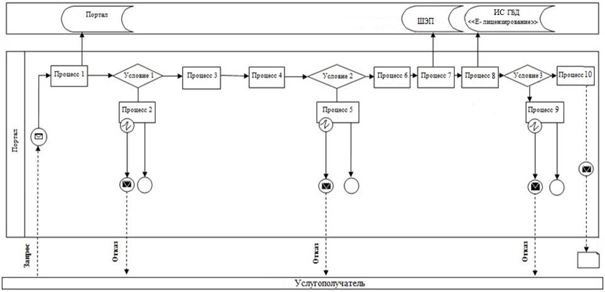

Условные обозначения:

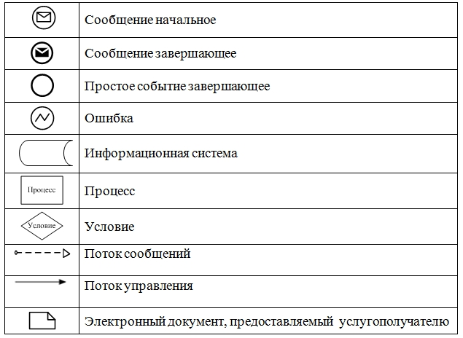

Приложение 2
к регламенту государственной услуги
"Выдача разрешений на эмиссии в окружающую среду для объектов II, III и IV категорий"
Справочник бизнес-процессов оказания государственной услуги "Выдача разрешений на эмиссии в окружающую среду для объектов II, III и IV категорий"

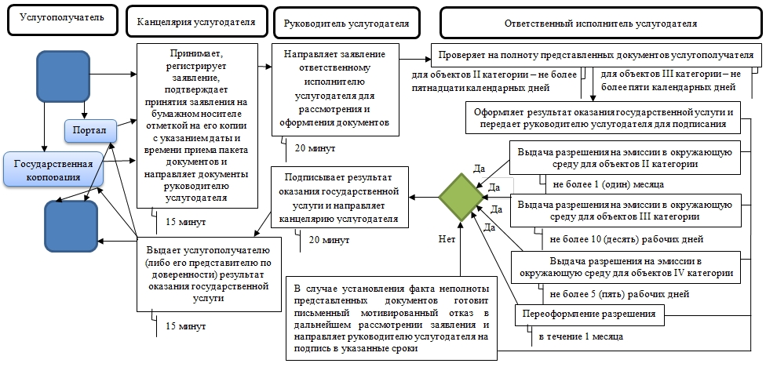

Условные обозначения:

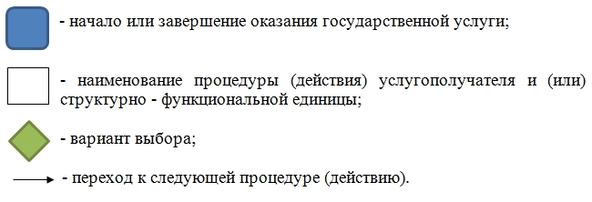

Утвержден
постановлением акимата
Мангистауской области
от "30" июня 2016 года № 193
Регламент государственной услуги "Выдача заключений государственной экологической экспертизы для объектов II, III и IV категорий" 1. Общие положения
1. Государственная услуга "Выдача заключений государственной экологической экспертизы для объектов II, III и IV категорий" (далее – государственная услуга) оказывается местным исполнительным органом области (государственное учреждение "Управление природных ресурсов и регулирования природопользования Мангистауской области") (далее – услугодатель).
Прием заявления и выдача результата оказания государственной услуги осуществляется через:
1) канцелярию услугодателя;
2) некоммерческое акционерное общество "Государственная корпорация "Правительство для граждан" (далее – Государственная корпорация");
3) веб-портал "электронного правительства": www.egov.kz, www.elicense.kz (далее – портал).
2. Форма оказания государственной услуги: электронная (частично автоматизированная) и бумажная.
3. Результат оказания государственной услуги – заключение государственной экологической экспертизы для объектов II, III и IV категорий с выводом "согласовывается/не согласовывается".
Форма предоставления результата оказания государственной услуги: электронная.
В случае обращения услугополучателя за результатом оказания государственной услуги на бумажном носителе, результат оказания государственной услуги оформляется в электронной форме, распечатывается и заверяется печатью и подписью уполномоченного лица услугодателя.
На портале результат оказания государственной услуги направляется в "личный кабинет" услугополучателя в форме электронного документа, подписанного электронной цифровой подписью (далее – ЭЦП) уполномоченного лица услугодателя.
2. Описание порядка действий структурных подразделений (работников) услугодателя в процессе оказания государственной услуги
4. Основанием для начала процедуры (действия) по оказанию государственной услуги является получение услугодателем заявления и иных документов услугополучателя (либо его представителя по доверенности), предусмотренных в пункте 9 стандарта государственной услуги "Выдача заключений государственной экологической экспертизы для объектов II, III и IV категорий", утвержденным приказом Министра энергетики Республики Казахстан от 23 апреля 2015 года № 301 "Об утверждении стандартов государственных услуг в области охраны окружающей среды" (зарегистрирован в Реестре государственной регистрации нормативных правовых актов за № 11229) (далее – Стандарт).
5. Содержание каждой процедуры (действия), входящей в состав процесса оказания государственной услуги, длительность его выполнения:
1) прием документов и их регистрация в канцелярии услугодателя – 15 минут;
2) рассмотрение документов руководителем услугодателя – 20 минут;
3) рассмотрение документов ответственным исполнителем услугодателя и оформление результата оказания государственной услуги:
выдача заключения государственной экологической экспертизы для объектов II категории – не более 1 (один) месяца, для объектов III и IV категорий – десять рабочих дней;
выдача повторного заключения государственной экологической экспертизы для объектов II категории – не более десяти рабочих дней, для объектов III, IV категорий – не более пяти рабочих дней;
предварительная экспертиза – не более 3 (три) рабочих дней;
4) рассмотрение результата оказания государственной услуги руководителем услугодателя – 20 минут;
5) выдача результата оказания государственной услуги услугополучателю (либо его представителю по доверенности) – 15 минут.
6. Результат процедуры (действия) по оказанию государственной услуги, который служит основанием для начала выполнения следующей процедуры (действия):
1) отметка на копии заявления о регистрации в канцелярии с указанием даты и времени приема пакета документов;
2) определение ответственного исполнителя услугодателя;
3) оформление результата оказания государственной услуги;
4) подписание результата оказания государственной услуги;
5) роспись услугополучателя в получении результата оказания государственной услуги в журнале.
3. Описание порядка взаимодействия структурных подразделений (работников) услугодателя в процессе оказания государственной услуги
7. Перечень структурных подразделений (работников) услугодателя, которые участвуют в процессе оказания государственной услуги:
1) канцелярия услугодателя;
2) руководитель услугодателя;
3) ответственный исполнитель услугодателя.
8. Описание последовательности процедур (действий) между структурными подразделениями (работниками) с указанием длительности каждой процедуры (действия):
1) канцелярия услугодателя принимает, регистрирует заявление, подтверждает принятия заявления на бумажном носителе отметкой на его копии с указанием даты и времени приема пакета документов и направляет документы руководителю услугодателя – 15 минут;
2) руководитель услугодателя направляет заявление ответственному исполнителю услугодателя для рассмотрения и оформления документов – 20 минут;
3) ответственный исполнитель услугодателя:
проверяет на полноту представленных документов услугополучателя – в течение трҰх рабочих дней;
в случае установления факта неполноты представленных документов готовит письменный мотивированный отказ в дальнейшем рассмотрении заявления;
оформляет результат оказания государственной услуги:
при выдаче заключения государственной экологической экспертизы для объектов II категории – не более 1 (один) месяца, для объектов III и IV категорий – десять рабочих дней;
при выдаче повторного заключения государственной экологической экспертизы для объектов II категории – не более десяти рабочих дней, для объектов III и IV категорий – не более пяти рабочих дней;
при предварительной экспертизе – не более 3 (три) рабочих дней;
передает результат оказания государственной услуги руководителю услугодателя для подписания;
4) руководитель услугодателя подписывает результат оказания государственной услуги и направляет канцелярию услугодателя – 20 минут;
5) канцелярия услугодателя выдает услугополучателю (либо его представителю по доверенности) результат оказания государственной услуги – 15 минут.
4. Описание порядка взаимодействия с иными услугодателями, а также порядка использования информационных систем в процессе оказания государственной услуги
9. Описание порядка обращения в Государственной корпорации и процесса получения результата оказания государственной услуги через Государственной корпорации, его длительность:
1) Для получения государственной услуги услугополучатель обращается в ЦОН.
2) Работник Государственной корпорации проверяет правильность заполнения заявления и полноту пакета документов на соответствие пункту 9 Стандарта.
В случае предоставления услугополучателем неполного пакета документов, предусмотренного Стандартом, работник Государственной корпорации отказывает в приеме заявления и выдает расписку по форме согласно приложению 4 к Стандарту.
При соблюдении правильности заполнения заявления и предоставления полного пакета документов работник Государственной корпорации выдает услугополучателю расписку о приеме документов.
3) При приеме документов работник Государственной корпорации воспроизводит электронные копии документов, затем возвращает оригиналы услугополучателю.
Максимально допустимое время обслуживания услугополучателя – 15 минут.
4) процесс 1 – ввод оператора Государственной корпорации в интегрированную информационную систему Государственной корпорации (далее - ИИС Государственной корпорации) логина и пароля (процесс авторизации) для оказания государственной услуги – 1 минута;
5) процесс 2 – выбор государственной услуги оператором Государственной корпорации, вывод на экран формы запроса для оказания государственной услуги и ввод оператором Государственной корпорации данных услугополучателя – 2 минуты;
6) процесс 3 – направление запроса через шлюз "электронного правительства" (далее – ШЭП) в государственную базу данных физических лиц/государственную базу данных юридических лиц (далее - ГБД ФЛ/ГБД ЮЛ) о данных услугополучателя, а также в единую нотариальную информационную систему (далее – ЕНИС) – 2 минуты;
7) условие 1 – проверка наличия данных услугополучателя в ГБД ФЛ/ГБД ЮЛ, данных доверенности в ЕНИС – 1 минута;
8) процесс 4 – формирование сообщения о невозможности получения данных в связи с отсутствием данных услугополучателя в ГБД ФЛ/ГБД ЮЛ, данных доверенности в ЕНИС – 2 минуты;
9) процесс 5 – заполнение оператором Государственной корпорации формы запроса в части отметки о наличии документов в бумажной форме и сканирование документов, представленных услугополучателем, прикрепление их к форме заявки удостоверение посредством ЭЦП заполненной формы (введенных данных) запроса на оказание государственной услуги – 20 минут;
10) процесс 6 – направление электронного документа (запроса услугополучателя) удостоверенного (подписанного) ЭЦП оператора Государственной корпорации через ШЭП в информационную систему государственной базы данных "Е-лицензирование" (далее – ИС ГБД "Е-лицензирование) – 2 минуты;
11) процесс 7 – регистрация электронного документа в ИС ГБД "Е-лицензирование" – 1 минута;
12) условие 2 – проверка услугодателем соответствия услугополучателя квалификационным требованиям и основаниям для выдачи заключения – 2 минуты;
13) процесс 8 – формирование сообщения об отказе в запрашиваемой государственной услуге в связи с имеющимися нарушениями в данных услугополучателя в ИС ГБД "Е-лицензирование" – 2 минуты;
14) процесс 9 – получение услугополучателя через оператора Государственной корпорации результата оказания государственной услуги сформированной в ИС ГБД "Е-лицензирование" – 2 минуты.
10. Описание порядка обращения и последовательности процедур (действий) услугодателя и услугополучателя при оказании государственной услуги через портал:
1) услугополучатель осуществляет регистрацию на портале с помощью своего регистрационного свидетельства ЭЦП, которое хранится в интернет-браузере компьютера услугополучателя (осуществляется для незарегистрированных услугополучателей на портале) индивидуального идентификационного номера (далее – ИИН) и бизнес идентификационного номера (далее – БИН);
2) процесс 1 – прикрепление в интернет-браузер компьютера услугополучателя регистрационного свидетельства ЭЦП, процесс ввода услугополучателем пароля (процесс авторизации) на портале для получения государственной услуги;
3) условие 1 – проверка на портале подлинности данных о зарегистрированном услугополучателе через логин (ИИН/БИН) и пароль;
4) процесс 2 – формирование порталом сообщения об отказе в авторизации в связи с имеющимися нарушениями в данных услугополучателя;
5) процесс 3 – выбор услугополучателем государственной услуги, указанной в настоящем регламенте государственной услуги "Выдача заключений государственной экологической экспертизы для объектов II, III и IV категорий" (далее – Регламент), вывод на экран формы запроса для оказания государственной услуги и заполнение услугополучателем формы (ввод данных) с учетом ее структуры и форматных требований, прикреплением к форме
запроса необходимых документов в электронном виде;
6) процесс 4 – выбор услугополучателем регистрационного свидетельства ЭЦП для удостоверения подписания запроса;
7) условие 2 – проверка на портале срока действия регистрационного свидетельства ЭЦП и отсутствия в списке отозванных (аннулированных) регистрационных свидетельств, а также соответствия идентификационных данных между ИИН/БИН указанным в запросе и ИИН/БИН указанным в
регистрационном свидетельстве ЭЦП;
8) процесс 5 – формирование сообщения об отказе в запрашиваемой государственной услуге в связи с не подтверждением подлинности ЭЦП услугополучателя;
9) процесс 6 – удостоверение (подписание) посредством ЭЦП услугополучателя заполненной формы (введенных данных) запроса на оказание государственной услуги;
10) процесс 7 – услугодатель получает из соответствующих государственных информационных систем через ШЭП сведения документов, удостоверяющих личность, о государственной регистрации (перерегистрации) юридического лица, о государственной регистрации индивидуального предпринимателя;
11) процесс 8 – регистрация электронного документа (запроса услугополучателя) в портале и обработка запроса в ИС ГБД "Е-лицензирование);
12) условие 3 – проверка услугодателем соответствия услугополучателя квалификационным требованиям и основаниям для выдачи заключения;
13) процесс 9 – формирование сообщения об отказе в запрашиваемой государственной услуге в связи с имеющимися нарушениями в данных услугополучателя в ИС ГБД "Е-лизензирование";
14) процесс 10 – получение услугополучателем результата оказания государственной услуги, сформированной на портале.
11. Диаграмма функционального взаимодействия информационных систем, задействованных в оказании государственной услуги через портал приведена в приложении 1 к настоящему Регламенту.
12. Подробное описание последовательности процедур (действий), взаимодействий структурных подразделений (работников) услугодателя в процессе оказания государственной услуги, а также описание порядка взаимодействия с Государственной корпорации и порядка использования информационных систем в процессе оказания государственной услуги отражается в справочнике бизнес-процессов оказания государственной услуги согласно приложению 2 к настоящему Регламенту. Справочник бизнес-процессов оказания государственной услуги размещается на портале, интернет – ресурсе услугодателя.

Приложение 1
к регламенту государственной услуги
"Выдача заключений государственной экологической экспертизы для объектов II, III и IV категорий"
Диаграмма функционального взаимодействия информационных систем, задействованных в оказании государственной услуги через портал

Условные обозначения:

Приложение 2
к регламенту государственной услуги
"Выдача заключений государственной экологической экспертизы для объектов II, III и IV категорий"
Справочник бизнес-процессов оказания государственной услуги "Выдача заключений государственной экологической экспертизы для объектов II, III и IV категорий"
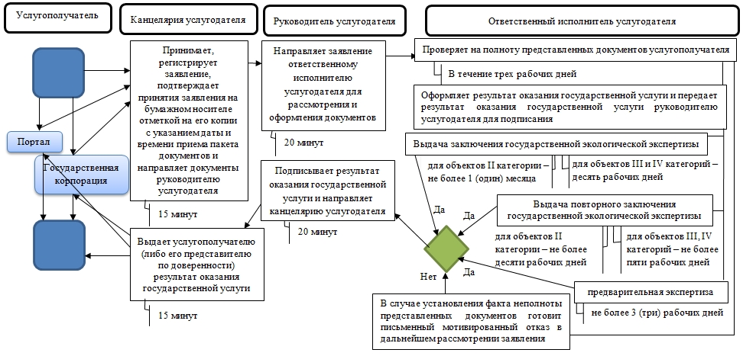

Условные обозначения:

© 2012. РГП на ПХВ «Институт законодательства и правовой информации Республики Казахстан» Министерства юстиции Республики Казахстан

